伊嘉儿数学暑假（三升四）同步版结业测试卷答案
班级： 姓名： 得分：
请你 —— 耐心审题、用心思考、精心作答、细心检查
（时间：50分钟 满分：100＋10分）
第一部分：基础部分（55分）
- 我会填。（每题2分，共20分）
1. 棉纺厂5天织布250米，照这样计算，16天一共能织布（800）米。
2. 在除法算式90÷30=3中，如果除数除以6，要使商仍是3，被除数应（除以6）。
3. 365加上（685）正好是75的14倍。
4. 500个12的和是（6000），48个102大约是（4800）。
5. ○=△+△+△+△ ○+△=30。 ○=（ 24 ） △=( 6 )
6. 花店有615支花，如果每次用28支花制作花篮，能做（21 ）个花篮，还余（ 27 ）支花。

7. 妈妈给欧拉买了一件衣服和一条裤子，衣服和裤子的总价是135元，衣服比裤子贵45元，妈妈给欧拉买的衣服（ 90 ）元，裤子（ 45 ）元钱。

8. 把957165000省略万位后面的尾数约是( 95717万 )，省略亿位后面的尾数约是( 10亿 )。

9. 8月1日是星期一，那么8月29日是星期（ 一 ）。

10. 在下图中，已知∠1=75°，那么∠2=(105°) ，∠3=(75° ) ，∠4=(105°) 。
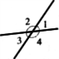
- 火眼金睛辨对错。（5分）
1. 31×69的积大约是2100。 （ √ ）
2. 因数的中间有几个0，积的末尾一定也有几个0。 （ ╳ ）
3. 153个12的和大约是1000。 （ ╳ ）
4. 408÷68的商是一位数。 （ √ ）

5. 过一点可以画无数条直线。 ( √ )
三、选择。（10分）
1. 350×80的积末尾有（ B ）个0。
A． 2 B. 3 C. 4
2. 18只小鸡可以换2只大鸡，22只大鸡可以换2只羊，1只羊可以换（ B ）只小鸡。
A． 66 B. 99 C. 111

一个数由1个亿，8个千万，9个千组成，这个数写作( A )。
A．180009000 B. 1800009000 C. 108009000

4. 一场排球赛，从晚上6时30分开始，进行了155分钟。比赛是( B )结束的。
A.9时5分 B.21时5分 C.晚上9时15分

5. 钟面上，时针经过1小时旋转了( C )。
A.360° B.60° C.30°
四、计算。（共20分）
1. 口算。（4分）
50×50=2500 80×30=2400 520×20=10400 60×30=1800
60×200=12000 10×500=5000 600×13=7800 25×200=5000
2. 用竖式计算。（8分）
736÷23= 432×58= 232÷17= 603×12=
32 25056 13……11 7236
3. 脱式计算。（8分）
680＋240×4 125÷25×39 780÷30÷2 125×80＋231
=680+960 =5×39 =26÷2 =10000＋231
=1640 =195 =13 =10231
第二部分：实际应用（45分）
- 图形题。（共15分）
1. 下图是一幢楼房的平面图形，它的面积是（ 11 ）平方米。（单位：米）（3分）
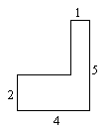
- 下图中有3个长方形，图①长32厘米，宽16厘米；图②的长、宽分别是图①长、宽的一半；图③的长、宽分别是图②长、宽的一半。
图①的面积是图③面积的（ 16 ）倍，图①的周长是图③周长的（ 4 ）倍。（6分）
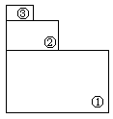

3. 为创建环保社会，我国禁止使用一次性超薄塑料方便袋，提倡使用布袋购物。下面是A、B两个超市5月1日到5月3日三天来发放布袋情况表：
 | 5月1日 | 5月2日 | 5月3日
A超市 | 360个 | 350个 | 290个
B超市 | 365个 | 320个 | 270个

根据统计表，绘制复式统计图。（6分）
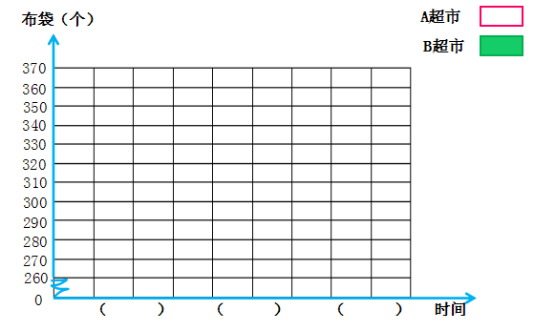
略

六、解决问题。（共30分）
1. 制鞋厂每天制凉鞋480双，是皮鞋的16倍。制鞋厂每天制皮鞋多少双？（4分）
480÷16=30（双）
答：制鞋厂每天制皮鞋30双。
2. 学校新添28套课桌椅，共付款1820元。椅子每把17元，课桌每张多少元？（4分）
1820÷28-17= 48（元）
答：课桌每张48元。
3. 阿派买了3本小笔记本和6本大笔记本，共付24元。已知3本小笔记本和2本大笔记本的价钱相等。问1本大笔记本和1本小笔记本的价钱各是多少？（5分）
1本大笔记本的价钱是：24÷（6+2）=3（元）
2本大笔记的价钱是：3×2=6（元）
每本小笔记本的价钱是：6÷3=2（元）
答：1本大笔记本的价钱是3元，1本小笔记本的价钱是2元。

4. 卡尔见到一位白发苍苍的老爷爷，她问老爷爷有多大年岁？老爷爷说：把我的年龄加上10用4除，减去15后用10乘，结果正好是100岁．请问这位老爷爷有多大年龄？（5分）
（100÷10+15）×4-10
=25×4-10
=90（岁）
答：这位老爷爷有90岁。
5. 一条隧道总长390米，甲队开凿进度每天14米，乙队开凿进度每天12米，同时相向开凿。①需要多少天才能打通这条隧道？②完工时，甲队比乙队多开凿几米？（6分）
390÷（14+12）=15（天）
（14-12）×15=30（米）
答：需要15天才能打通这条隧道，完工时，甲队比乙队多开凿30米。

6. 米德期末考试语文、数学、英语的平均分是95分，数学比语文多6分，英语比语文多9分，求三门功课各多少分？（6分）
语文的得分：（95×3-6-9）÷3=90（分）
数学得分：90+6=96（分）
英语得分：90+9=99（分）
答：语文90分，数学96分，英语99分。
第三部分：拓展提高（10分）
七、智力大比拼。（10分）
某人有12升啤酒一瓶，想从中倒出6升。但是他没有6升的容器，只有一个8升的容器和一个5升的容器。怎样的倒法才能使8升的容器中恰好装好了6升啤酒？
答：将8升的容器倒满，12升的容器中还剩4升，将8升的酒倒满5升的容器，8升的容器里还剩3升，将5升的容器中的酒全部倒进12升的容器，此时12升的容器里面为4+5=9升，将8升容器中的剩下的3升酒倒入5升的容器，将12升的容器中的9升酒倒满8升的容器，此时12升的容器里面剩下1升，将8升的容器中的酒倒满5升的容器（第四步完时，5升的容器里是3升酒），此时8升的容器剩下的酒正好就是6升。

